выпуск № 17
(2018 – 2019 уч.год)

- В КАЛЕЙДОСКОПЕ ШКОЛЬНЫХ ДЕЛ-
В нашей школе прошел Урок по безопасности жизнедеятельности совместно с представителями ПЧ-68 «О порядке эвакуации при возникновении ЧС». Ребята приняли участие в беседе, задавали вопросы по данной тематике. В завершении все участники мероприятия приняли участие в тренировочной эвакуации.
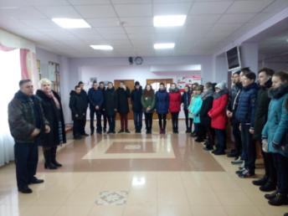

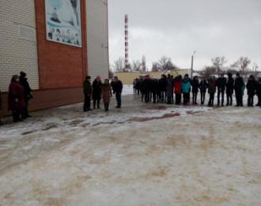
Встреча с представителями ПЧ-68

Тренировочная эвакуация
Очень торжественно, трогательно, красиво и ярко прошел 14 районный конкурс военно-патриотической песни «Красная Гвоздика». В этот раз нашу школу представили Кулик Татьяна, ученица 7 «Б» класса, Мирошникова Анна, ученица 9 «Б» класса, Деревянко Денис, ученик 9 «А» класса, и самые юные участники конкурса - ансамбль «Волшебная свирель». Победителем стала Мирошникова Анна с песней «Майский вальс». Теперь Аня станет участницей зонального этапа конкурса. Пожелаем ей удачи и дальнейших побед!
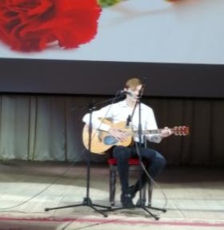
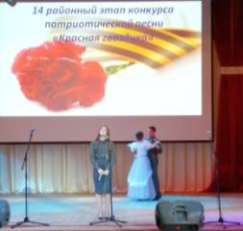
Мирошникова Елизавета
с песней «Афганский вальс»
Деревянко Денис

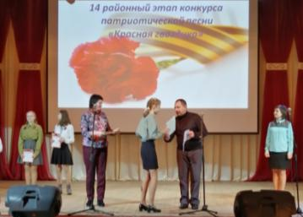

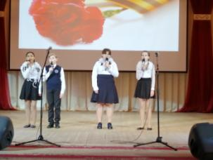
Мирошникова Анна,
победитель конкурса

ансамбль «Волшебная свирель»

Учредитель и издатель – Совет старшеклассников МБОУ Митрофановская СОШ
Куратор: Плохих Надежда Викторовна
Главный редактор: Кодацкая Елизавета,11 «А» класс
Корреспонденты: Головенко С., Мирошникова А., Сотников М., Гринева В.
Фотокорреспонденты: Калюжная Ксения, Дьякова Ольга.
Верстка и дизайн: Гостева Ю., Ракшина М.,Пойда А., Дьякова О., Зубкова С.
Адрес редакции: МБОУ Митрофановская СОШ, кабинет №207
e-mail mitrscho@yandex.ru

Юные поэты МБОУ Митрофановской школы! Вы сможете размещать свои стихотворения, удивительные рассказы, истории! Наша газета поможет раскрыть все ваши творческие способности,
и продемонстрировать их всей школе!

